**FingAir-Projekt**

**FH Urstein**

**Prof. Jöchtl**

Studiengang für

Industrielle Systeme & Signalverarbeitung

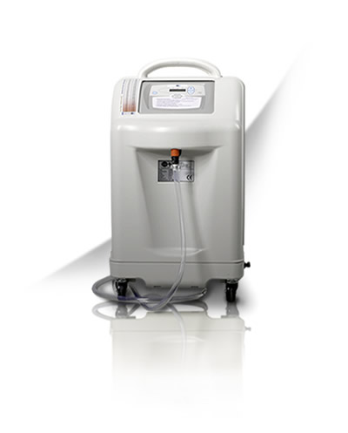

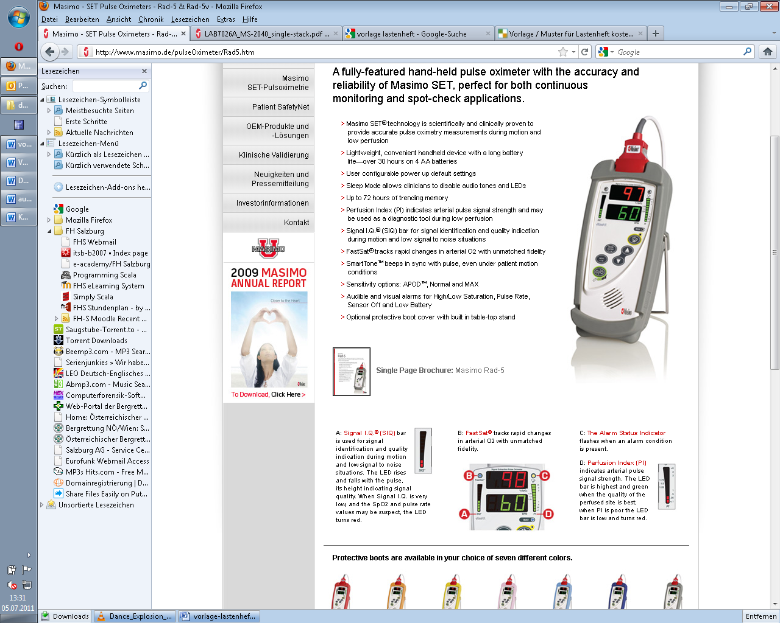

1. **Projektbeschreibung:**

einem manuell gesteuerten Generator, der Höhenluft simulieren kann, Intelligenz einhauchen

1. **Funktionsweise bisher:**

Ein Kompressor saugt Umgebungsluft an, schickt diese durch einen Zeolith-Filter, der Sauerstoff und Stickstoff voneinander trennt.

1 Eingang, 2 Ausgänge. Der Eingang für das Ansaugen der Luft über einen Geräuschfilter, die 2 Ausgänge für je Sauerstoff und Stickstoff. Der Stickstoff wird über einen Schlauch zu 100% in einen „Raum“ geleitet, der Maske, Zelt oder wirklich ein Raum sein kann.

Über - bei alten Geräten - einen Drehregler, bei neuen Geräten Druckknöpfen inkl. digitalem Display wird über ein dahinterliegendes Board die entsprechende Höhe gesteuert. Je nach manuell eingegebener Höhe wird dem Stickstoff entsprechend viel Sauerstoff hinzugefügt.

1. **Umsetzung:**

Das zur Umsetzung des Projektes erforderliche „Werkzeug“, um aus einem manuell gesteuerten Generator einen intelligenten Zeitgenossen zu machen, heißt Pulsoxymeter (Abb. 1.Seite rechts).

Die einzelnen Schritte im **Vorfeld des intelligenten Systems**

1. Höhentest

Speichern der Daten Herzfrequenz und SpO2 der einzelnen, vorgegebenen Stufen, die als weitere Grundlage für die eigentliche Anwendung dienen. Das heißt, basierend auf einem Höhentest, seinen Resultaten und der Vorgabe an das intelligente System, dann z.B. genau 95% Sauerstoffsättigung beim Anwender auszulösen, stellt der intelligente Zeitgenosse in einem ersten Schritt genau jene Höhe ein, bei dem der Anwender 95% SpO2 beim Höhentest hatte.

Die **eigentliche Anwendung des intell. Systems** erfordert zum einen das

1. Auslesen und
2. Verarbeiten der durch den Pulsoxymeter erzeugten Signale und zum anderen die darauf basierende
3. (An)steuerung der individuell richtigen/effektiven Höhe durch den Generator.

Ad 4) Verarbeiten = Kommunikation

Die Kommunikation weist idealer Weise eine Schnittstelle für Bluetooth oder WLAN auf, die dann

1. im intelligenten Modus von Pulsoxymeter zu Höhengenerator nicht nur eine kabellose Datenübertragung ermöglicht, sondern
2. im alten, manuellen Modus dann auch die Steuerung mittels einem noch zu programmierenden iPhone APP realisieren lässt. Das iPhone in der Funktion einer Fernbedienung und Rechnerersatz, das alle Daten zeitnah speichern und mit anderen Medien jederzeit synchronisieren kann.
3. Ein "Notausgang" zur eigenhändigen, manuellen Bedienung am Gerät muss dennoch gegeben sein, dann nämlich, wenn z.B. Bluetooth und WLAN aus welchem Grund auch immer, nicht funktionieren. Dazu ist ein Rechner am Generator erforderlich.
4. **Weitere Unterfunktionen:**

Ein Display am Generator soll jederzeit die

* Informationen des Programms (Ausdauer, Alpin, Fettverbrennung etc.), die
* angewählte und (erreichte Höhe im Zelt über Sauerstoffmessgerät), die
* SpO2, die
* gelaufene Zeit (jeder Sitzung und aufsummiert)

anzeigen.

Ein Programm am Generator ist ein Zeitschalter. Der User braucht nur in der Benutzeroberfläche das Datum und die Zeit eingeben, wann der Generator zu laufen beginnen soll.

1. **Anforderungen an das Pulsoximeter der Firma Masimo**

Das Pulsoximeter soll in der Lage sein, Herzfrequenz sowie SpO2 Gehalt im Blut zu speichern bzw. in Echtzeit über eine Schnittstelle zur Applikation des FingAir Projektes weiterzuleiten. Nachdem die Daten zur Regelung der O2 – Zufuhr ausgewertet werden müssen, ist die Implementierung der Schnittstelle und des Protokolls vom Datenaustausch auf der Third-Party-Application notwendig.

Idealerweise sollte die Datenübertragung mittels drahtloser Technologie (z.B. WLAN, Bluetooth) erfolgen.

Damit stellt die Weitergabe der Sensordaten an die FingAir-Applikation ein KO-Kriterium dar.

Das Monitoren der Vitalparameter ist zurzeit noch nicht vorgesehen und kann für die Prototyp-Entwicklung entfallen.